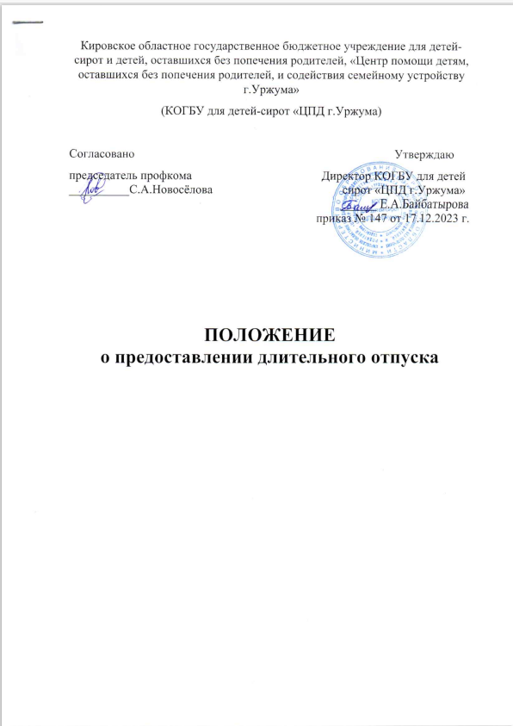1.Общие положения
Согласно статье 335 Трудового Кодекса РФ педагогические работники образовательного учреждения не реже, через каждые 10 лет непрерывной работы имеют право на отпуск сроком до одного года.

- Условия предоставления длительного отпуска
  - Длительный отпуск предоставляется работникам Центра, имеющим непрерывный стаж работы в Центре на должностях, непосредственно связанных с осуществлением учебно-воспитательной деятельности (директор, заместитель директора по учебно-воспитательной работе, воспитатель, психолог, социальный педагог, инструктор по физическому воспитанию, музыкальный руководитель) не менее 10 лет.
  - Длительный отпуск предоставляется при условии, что место работы в Центре являлось для педагогического работника основным местом работы.
  - Период нахождения работника в длительном отпуске засчитывается в общий стаж работы.
  - Длительный отпуск предоставляется работнику без сохранения заработной платы.

- Порядок предоставления длительного отпуска
  - Заявление о предоставлении длительного отпуска работник должен предоставить администрации Центра не позднее чем за 2 недели до начала отпуска.
  - До истечении срока предупреждения об увольнении работник имеет право отозвать свое заявление, если работодателем должность, которую занимал работник, не предложена другому лицу.
  - В заявлении о предоставлении длительного отпуска работник должен указывать конкретный срок (не более одного года) отпуска. В случае, если этот срок составляет менее одного года, работник не имеет права требовать предоставления оставшейся части длительного отпуска в какое-либо другое время.

- Заключительные положения

  - Настоящее положение является неотъемлемым приложением к Уставу Центра.
  - Все изменения и дополнения к настоящему положению утверждаются директором и согласовываются с председателем профкома Центра.

